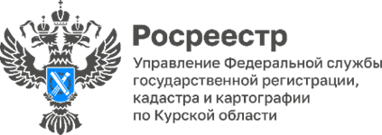

**Курский Росреестр: консультации по вопросам недвижимости для жителей приграничных районов**

Управление Росреестра по Курской области продолжает оказывать поддержку жителям приграничных районов, вынужденно покинувшим свои дома.

15 октября 2024 года в Штабе общественной поддержки Курской области специалисты Курского Росреестра и юрист Центра правовой поддержки Москвы и Московской области Мэри Гудова провели совместный прием граждан.

Каждая жизненная ситуация была рассмотрена индивидуально, с проведением анализа представленных на консультацию документов.

Специалисты Курского Росреестра помогли гражданам разобраться в сложных вопросах, связанных с недвижимостью, в том числе:

- об особенностях осуществления государственного кадастрового учета и регистрации права собственности на квартиру в двухквартирном доме;

- о порядке изменения назначения дома и вида разрешенного использования земельного участка;

- о восстановлении утраченных документов;

- о порядке запроса сведений из ЕГРН.

*«Мы стремимся обеспечить доступность информации и услуг Росреестра для всех граждан, особенно в сложных ситуациях»,* - отметила заместитель руководителя Управления Росреестра по Курской области **Анна Стрекалова**.

Бесплатную квалифицированную юридическую помощь в очном формате получили 16 граждан, в формате онлайн 9.

*«Важно, чтобы люди знали свои права и могли защитить их. Мы готовы оказать юридическую помощь всем, кто в ней нуждается»,* - сказала **Мэри Гудова.**

Жители приграничных территорий могут получить консультацию по вопросам в сфере земельных отношений и недвижимого имущества по телефону «горячей линии» Управления Росреестра по Курской области: +7 (4712) 51-16-44 или на круглосуточной «горячей линии», совместно организованной с юристом Мэри Гудовой: +7 (960) 680-58-29.